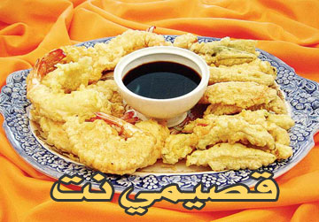

المقادير

نصف كوب من الطحين
نصف كوب من النشا
6 قطع من بياض البيض
صفار البيض
قليل من الفلفل الأسود
قريدس من الحجم الكبير (جامبو)
صلصة صويا
زيت للقلي

الطريقة

تخلط مقادير الصلصة أعلاه ينظف القريس وينزع الرأس ويترك الذيل ويوضع له قليلا من الفلفل الأسود ثم يغمس في الصلصة ثم يقلى في مقلى عميق به زيت حار جدا ثم يوضع في مصفاة ويقدم وبجانبه صلصة الصويا.

ملاحظة

(إذا كانت الصلصة سميكة يمكن إضافة زلال بيضة أخرى، وإذا كانت خفيفة يمكن إضافة نسبة متعادلة من الطحين والنشا) يمكن أن نعمل تامبورا بكل أنواع الخضار: الفلفل، الجزر، الكوسا، المشروم الطازج، ويجب أن تكون قطع الخضار طولية ورقيقة.

